ДЕНЬ 1
Знакомство с лабораторией и руководящими документами по организации деятельности клинических лабораторных исследований

Клинико-диагностическая лаборатория КГБУЗ "Красноярская межрайонная клиническая больница № 7" располагается по адресу г. Красноярск, ул. Павлова 4 и работает согласно: СанПиН 2.1.3.2630 -10 ''Санитарно-эпидемиологические требования к организациям, осуществляющим медицинскую деятельность''" Постановление №58 от 18.05.2010.
Инструктаж по технике безопасности:
К работе лаборанта КДЛ допускаются лица в возрасте не моложе 18 лет, имеющие законченное среднее медицинское образование. Лаборант КДЛ должен проходить обязательный медицинский осмотр для работы не реже раза в 12 мес.
Требования безопасности перед началом работы:
1. Перед началом работы персонал лаборатории должен надеть санитарно—гигиеническую одежду, приготовить средства индивидуальной защиты.
2. Персонал лаборатории обязан подготовить свое рабочее место к безопасной работе, привести его в надлежащее санитарное состояние, при необходимости подвергнуть влажной уборке.
3. Перед началом работы персонал должен проверить исправность работы электрооборудования, местного освещения, вытяжного шкафа, средств малой механизации, других приспособлений, посуды, вспомогательных материалов и иных предметов оснащения рабочего места, уточнить наличие и достаточность реактивов.
Требования безопасности во время работы:
1. Персонал лаборатории во время работы не должен допускать спешки.
2. С целью предупреждения инфицирования медицинскому персоналу лаборатории следует избегать контакта кожи и слизистых оболочек с кровью и другими биологическими материалами.
3. Работать с исследуемым материалом необходимо в резиновых перчатках, избегая уколов и порезов.
4. Запрещается употреблять пищу в КДЛ, курить.
Штат КДЛ
1. Заведующий лаборатории – Рагзина Ирина Леонтьевна
2. Врач клинической лабораторной диагностики- Акирейкина Нина Федоровна
3. Фельдшер-лаборант – Павленко Екатерина Игоревна
4. Фельдшер-лаборант - Михайлова Ольга Николаевна
5. Фельдшер- лаборант- Казанцева Оксана Сергеевна
6. Фельдшер-лаборант- Шамова Наталья Михайловна
7. Старший медицинский лаборант- Кудашева Оксана Владимировна

Основные должностные обязанности и функции работников КДЛ:
ПОЛОЖЕНИЕ
О ЗАВЕДУЮЩЕМ КЛИНИКО - ДИАГНОСТИЧЕСКОЙ ЛАБОРАТОРИЕЙ
1 Общая часть.
1.1 На должность заведующего клинико - диагностической лабораторией лечебно - профилактического учреждения назначается врач клинической лабораторной диагностики, имеющий сертификат специалиста и стаж практической работы в лаборатории не менее 5 лет.
1.2 Заведующий лабораторией в своей работе руководствуется нормативными документами по выполняемому разделу работы и настоящим положением.
2 В соответствии с задачами клинико - диагностической лаборатории заведующий лабораторией выполняет следующие обязанности:
2.1 Обеспечивает своевременное и качественное проведение клинических лабораторных исследований, непосредственно выполняет часть исследований
2.2 Осуществляет контроль за работой сотрудников лаборатории, в том числе за качеством проводимых исследований путем проведения
внутрилабораторного контроля качества в КДЛ и регулярного участия в ФСВОК, достоверностью получаемых результатов, аналитической надежностью методов, правильностью ведения документации.
2.3 Руководит внедрением новых методов.
2.4 Отвечает за работу руководимого им персонала.
2.5 Организует и проводит мероприятия по повышению квалификации персонала лаборатории на рабочем месте и в образовательных учреждениях послевузовского и дополнительного профессионального образования.
2.6 Консультирует врачей других специальностей по вопросам диагностики заболеваниЯ.
2.7 Отвечает за санитарное состояние лаборатории и выполнение персоналом требований санэпидрежима при работе с кровью и другими биологическими материалами.
2.8 Обеспечивает условия по охране труда и технике безопасности сотрудников, контролирует соблюдение правил техники безопасности.
3 Заведующий клинико - диагностической лабораторией несет ответственность за уровень организации и качество работы подразделения.
ПОЛОЖЕНИЕ
О ВРАЧЕ КЛИНИЧЕСКОЙ ЛАБОРАТОРНОЙ ДИАГНОСТИКИ
1 Общая часть
1.1. На должность врача клинической лабораторной диагностики назначается специалист с высшим медицинским образованием, освоивший программу подготовки по клинической лабораторной диагностике и получивший сертификат специалиста.
2 Обязанности врача клинической лабораторной диагностики:
2.1. Проводит лабораторные исследования в соответствии с возложенными на него обязанностями (согласно мощности и профиля ЛПУ).
2.2. Обеспечивает использование аналитически и диагностически надежных методов.
2.3. Составляет рекомендации для персонала лечебных отделений ЛПУ по правилам взятия и доставки биологического материала в КДЛ.
2.4. Контролирует работу специалистов со средним медицинским образованием.
2.5. Участвует в интерпретации результатов лабораторных исследований.
2.6. Осуществляет мероприятия по проведению внутрилабораторного и внешнего контроля качества исследований.
2.7. Проводит анализ своей работы и работы подчиненных ему специалистов со средним медицинским образованием.
2.8. Готовит ежемесячные отчеты о своей работе, участвует в составлении годового отчета лаборатории.
2.9. Проводит занятия для специалистов со средним медицинским образованием с целью повышения их квалификации.
3 Врач клинической лабораторной диагностики несет ответственность за невыполнение своих обязанностей, предусмотренных настоящим положением и правилами внутреннего трудового распорядке.
ПОЛОЖЕНИЕ
О БИОЛОГЕ КЛИНИКО - ДИАГНОСТИЧЕСКОЙ ЛАБОРАТОРИИ
1. Общая часть.
1.1. На должность биолога назначается специалист с высшим образованием, допущенный действующими нормативными документами к осуществлению деятельности в области клинической лабораторной диагностики и получивший сертификат специалиста.
2. Обязанности биолога:
2.1. Проводит лабораторные исследования по определенному разделу работ.
2.2. Участвует в освоении и внедрении новых методов.
2.3. Контролирует работу специалистов со средним медицинским образованием.
2.4. Осуществляет мероприятия по проведению внутрилабораторного контроля качества исследований.
2.5. Готовит ежемесячные отчеты о своей работе, участвует в составлении годового отчета лаборатории.
3. Биолог несет ответственность за невыполнение своих обязанностей, предусмотренных настоящим положением и правилами внутреннего трудового распорядка.
Перечень рабочих журналов КДЛ:
1. Журнал ежедневного контроля качества лабораторных исследований: гематологических, клинических, биохимических.
2. Журнал расходов реагентов- гемостаз
3. Анализы хозрасчет РАК+ОАМ
4. Журнал выполненных исследований (платные медицинские услуги)
5. Журналы контроля по соблюдению санитарного эпидемиологического режима в лаборатории.
5.1. Журнал учета генеральных уборок
5.2. Журнал температурного режима холодильников
5.3. Журнал регистрации и контроля ультрафиолетовой бактерицидной установки
5.4. Журнал учета операций, связанных с обращением лекарственных средств для медицинского применения
6. Журнал по технике безопасности
7. Журнал регистрации вводного инструктажа

ДЕНЬ 2-3
Работа с системой QМS
Основные функции ОМS:
1. Управление потоком пациентов
2. Регистрация пациентов и информация о них
3. Создание и ведение электронной карты
4. Поиск ЭМК (электронной медицинской карты) по различным параметрам
5. Распределение первичного потока пациентов на этапе регистрации

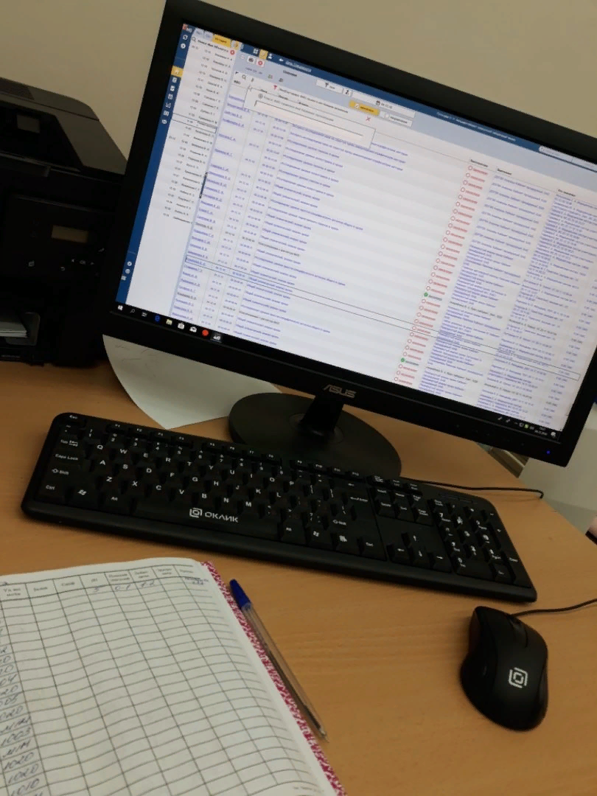
Рис 1. Система QMS.
День 4-5
Выполнение мер санитарно- эпидемиологического режима в КДЛ: Проведение мероприятий по стерилизации и дезинфекции лабораторной посуды, инструментария, средств защиты. Утилизация отработанного материала.
ДЕЗИНФЕКЦИЯ И СТЕРИЛИЗАЦИЯ
Дезинфекция- комплекс мероприятий, направленных на уничтожение патогенных и условнопатогенных микроорганизмов в окружающей человека среде(идет уничтожение только вегетативных форм).
Основные виды дезинфекции:
1. Профилактическая- проводится с целью профилактики появления внутрибольничной инфекции;
2. Очаговая:
> текущая — осуществляется в очаге инфекции, у постели больного — многократно;
> заключительная — производится после после изоляции, перевода в инфекционное отделение, выписки или смерти больного — однократно.
Методы дезинфицирования:
1. Механические (влажная уборка помещений, покраска стен)
2. Физические (УФ, кипячение, воздействие пара, сухого жара и тд)
3. Химические (дезинфекция с помощью специальных дезинфицирующих средств-«Ника-Экстра-М», «Аква-Хлор» (таблетки, гранулы), «Абсолюцид-Энзим» для предстерилизационной очистки, дезинфекции и ДВУ.
Стерилизация-уничтожение всех вегетативных и споровых, патогенных и непатогенных микроорганизмов.
Осуществляется:
1. Воздушным методом (воздушный стерилизатор)
2. Паровым методом (автоклавирование)
3. Кипячение

МЕДИЦИНСКИЕ ОТХОДЫ
Сбор, хранение и транспортировка медицинских отходов осуществляется согласно: СанПиН 2.1.7.2790-10 "Санитарно-эпидемиологические требования к обращению с медицинскими отходами"
В лаборатории образуются отходы классов:
- А- (эпидемиологические безопасные отходы, по составу приближенные к ТБО).
Отходы не имеющие контакта с биологическими жидкостями пациентов, инфекционными больными. Канцелярские принадлежности, инвентарь, пищевые отходы.
Правила обращения: Отходы класса А собирают в многоразовые емкости или одноразовые пакеты любого цвета (желательно белого), кроме желтого и красного. Одноразовые пакеты, помещают внутри многоразовых емкостей, промаркированных «Отходы. Класс А».
Многоразовую тару после сбора и опорожнения моют и дезинфицируют (2х кратным протиранием растворами дезинфицирующих средств, с интервалом 15 мин, ежедневно).
- Б (эпидемиологические опасные отходы)
Потенциально инфицированные отходы. Материалы и инструменты загрязненные кровью или другими биологическими жидкостями. Патологоанатомические отходы. Пищевые отходы из инфекционных отделений. Отходы с бактериологических, микробиологических и т.д. лабораториях.
Правила обращения: отходы класса Б собирают в одноразовую упаковку желтого цвета или имеющие желтую маркировку.
Острый инструментарий (иглы, скарификаторы) собирают отдельно в не прокалываемые контейнеры с иглосъемником и герметичной крышкой.
Отходы лабораторий дезинфицируют в соответствии с нормативным документом СП 1.3.2322-08 «Безопасность работы с микроорганизмами 3-4

День 6-7
Определение активности ферментов (амилазы, ЩФ, КФ, ЛДГ, КФК, АлАТ, АсАТ) на биохимическом анализаторе RAL Clima MC-15.
Полуавтоматический биохимический анализатор Clima MC-15 применяется для проведения высокоточных анализов в области биохимии и иммунотурбидиметрии. Анализатор позволяет проводить до 15 различных измерений одновременно, выполнять 30 анализов в минуту по конечной точке и до 30 кинетических анализов за 3 минуты при минимальном объеме реактива всего 0,5 мл.
Методы измерений: абсорбция, фиксированное время, конечная точка, кинетика, дифференциальный, мультистандартный.
Аппарат имеет систему открытого типа, для удобства работы комплектуется точным механизированным дозатором с наконечниками для микрообъемов и штативом для мультикюветных треков, вставкой для светофильтров.
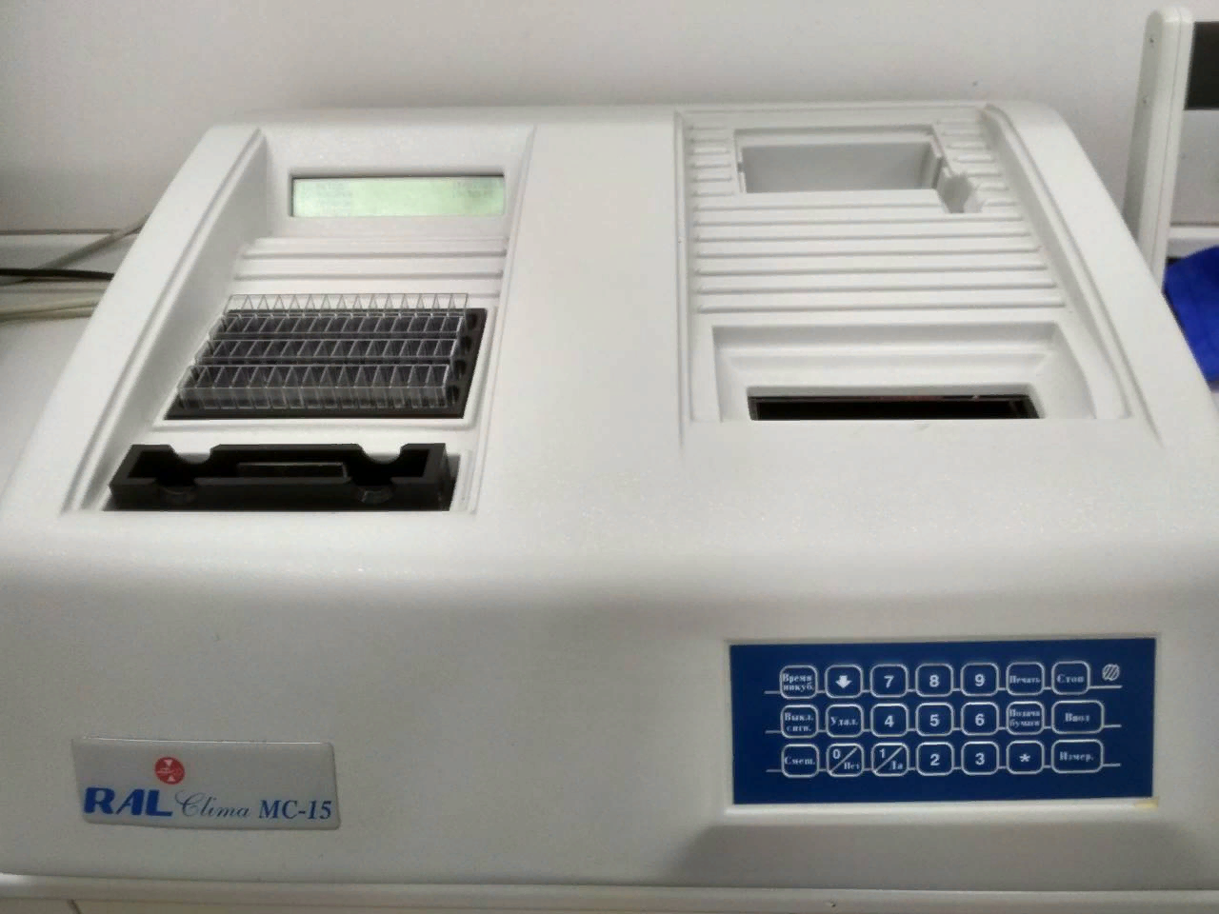
Рис 2. Анализатор RAL Clima MC-15

День 8
Определение содержания показателей углеводного обмена (глюкоза, лактат) в крови.
Анализатор глюкозы и лактата Super GL Ambulance
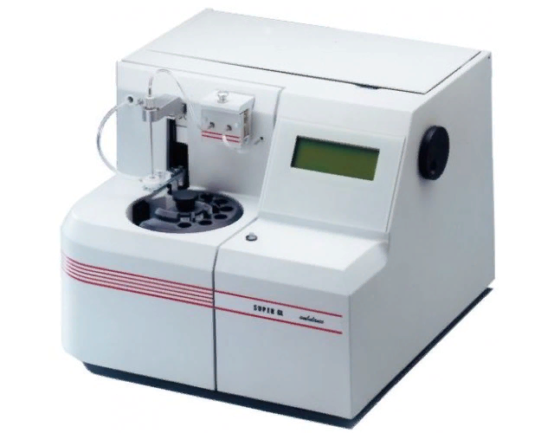
Автоматический анализатор глюкозы и лактата Super GL Ambulance предназначен для быстрого и точного определения концентрации глюкозы и лактата (одновременно) в цельной крови, сыворотке или плазме. Анализатор обеспечивает проведение до 100 анализов в час. Применяется в клинико-диагностических лабораториях различных медицинских учреждений, отделениях реанимации, исследовательских
Рис 3.Анализатор Super GL Ambulance
лабораториях. В основе работы прибора лежит амперметрический энзиматический принцип измерения с использованием сенсорной технологии. Анализатор имеет автоматическую калибровку, что значительно упрощает работу с прибором. Также имеется ротор на 9 позиций (8 позиций для образцов и 1 для калибратора). Результаты анализа, а также информация о режиме работы, статусе процессов и ряд служебных сообщений отображаются на дисплее разрешением 320х240 точек. Для связи с ПК и внешним принтером, подключения анализатора в лабораторную сеть имеется канал RS232. Встроенная программа контроля качества автоматически оценивает все результаты анализа. Имеется функция сохранения в памяти 500 последних измерений.
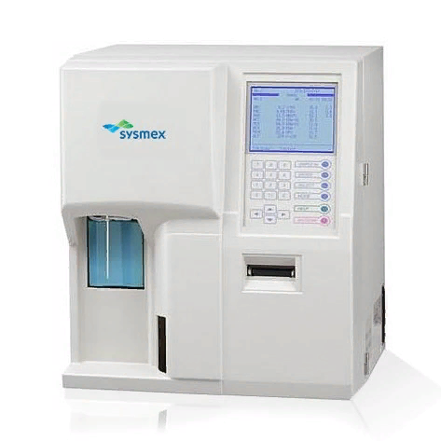
День 9-10
Работа на современном биохимическом оборудовании.
Клинико-диагностическая лабораторию основана современными высокотехническими оборудованием.
SYSMEX CS-2000j
Super GL Ambulance
RAL Clima MC-15 и другие.
Также лаборатория оснащена дистилляторами, центрифугами, термостатами, сушильными аппаратами,
Рис 4. Анализатор SYSMEX
автоматическими пипетками, автоматическими дозаторами, морозильными установками.
Показали и рассказали в диспетчерской как правильно принимать биоматериал (кровь), проверять пробирки с биоматериалом на сгустки, регистрировать материал в систему QMS, а также подготавливать пробирки с биоматериалом для проведения исследования на биохимических анализаторах.
(Пробирки с биоматериалом центрифугируются, открываются, расставляются по отделениям, а затем пробирки ставят в специальный штатив). Затем проводят исследования на анализаторе.

День 11-12
Работа на анализаторе показателей гемостаза АПГ 4-02-П
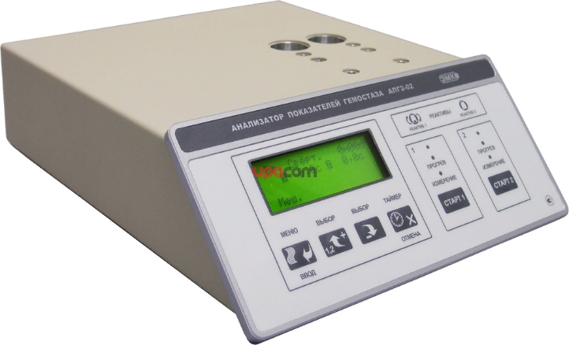
Определение фибриногена по Клауссу(в г/л)
Коагулометр АПГ4-02-П(Рис 7) – это полуавтоматический программируемый коагулометр с уменьшенным объемом пробы и реагентов, предназначенные для определения в лабораторных условиях параметров свертывающей
системы крови механическим и оптическим методами.
Принцип: Клоттинговый
Особенности:
• Простота, надежность и удобство в эксплуатации
• Экономный расход реагентов
• Открытая система Доступность и методическое сопровождение
• Детальное исследование свертывающей системы
• Оптико-механический принцип измерения
Коагулометр имеет несколько запрограммированных методик:
СКРИНИНГОВЫЕ:
• Протромбиновый тест (ПВ, ПО, МНО % по Квику)
• АЧТВ/АПТВ (время, отношение)
• Тромбиновое время (время, отношение)
• Концентрация фибриногена по Клауссу(г/л)
• Время свертывания (произвольный режим)
ОПРЕДЕЛЕНИЕ ФИБРИНОГЕНА
Фибриноген- гликопротеин плазмы крови синтезируемый в печени в количестве 2-5г в день.
Референтные значения:2,0-4,0 г/л
Чтобы результат анализов был правдивым, нужно соблюдать определенные правила:
• не принимать медицинские препараты, влияющие на свертываемость крови;
• за 6-8 часов до исследования ничего не есть и не пить;
• исключить физические нагрузки.
Для определения используется Тех- Фибриноген-Тест
Набор предназначен для быстрого количественного определения содержания фибриногена в плазме крови (хронометрический метод по Clauss) на коагулометре.
Принцип метода:
Заключается в определении времени свертывания разбавленной цитратной плазмы избытком тромбина. Время свертывания при этом пропорционально концентрации фибриногена, которую определяют по калибровочному графику.

Состав набора:
1. Тромбин (лиофильно высушенный реагент, 150 ед. NIH) - 2 фл.
2. Растворитель для тромбина, 3,5 мл - 1 фл.
3. Стандарт-плазма с известным содержанием фибриногена (лиофильно высушенная) - 1 фл.
4. Буфер трис-НСI (концентрированный 20:1 раствор, 1 М), 5 мл - 1 фл.

ПРИГОТОВЛЕНИЕ АНАЛИЗИРУЕМЫХ ОБРАЗЦОВ
Кровь для исследования забирают из локтевой вены в пластиковую или пробирку, содержащую 3,8% раствор натрия лимоннокислого 3-х замещенного (цитрата натрия), соотношение объемов 9:1. Кровь центрифугируют при 3000-4000 об/мин (1200 g) в течение 15 мин. В результате получают бедную тромбоцитами плазму, которую переносят в другую пробирку, где хранят до проведения исследования.
Перед проведением анализа плазма разводится буфером в 10 раз (0,2 мл плазмы + 1,8 мл трис-буфера).
ПРИГОТОВЛЕНИЕ РЕАГЕНТОВ И ПРОВЕДЕНИЕ АНАЛИЗА
1. ПОДГОТОВКА РЕАГЕНТОВ К РАБОТЕ
А. Разведение концентрированного буфера
Содержимое одного флакона с концентрированным буфером трис-НСI перенести в мерный цилиндр и довести объем дистиллированной водой до 100 или 200 мл. В результате получают рабочий раствор буфера.
Б. Разведение тромбина
В один флакон с тромбином внести (точно!) 1,5 или 5,0 мл растворителя для тромбина и растворить содержимое при комнатной температуре (+18...+25оС) и энергичном покачивании в течение 2 мин. В результате получают раствор тромбина.
В. Разведение стандарт-плазмы и приготовление калибровочных растворов
Во флакон со стандарт-плазмой внести (точно!) 1,0 мл дистиллированной воды и растворить содержимое при комнатной температуре (+18...+25оС) и слабом покачивании в течение 3 мин. В результате получают стандарт-плазму с концентрацией фибриногена 2,60 г/л.
Разведенную стандарт-плазму делят на две равные части, одну из которых замораживают при температуре -16...-20оС (для возможного повторного приготовления калибровочных растворов)

2. ПРОВЕДЕНИЕ АНАЛИЗА
1. В кювету коагулометра внести 0,2 мл разведенной исследуемой плазмы.
2. Инкубировать при температуре +37оС 1 мин.
3. В ту же кювету добавить 0,1 мл рабочего раствора тромбина, имеющего комнатную температуру (+18...+25оС) и начать отсчет времени свертывания.
3. ЧТЕНИЕ РЕЗУЛЬТАТОВ
Обычно время свертывания разведенной исследуемой плазмы составляет 4-40 с. По калибровочной кривой находят концентрацию фибриногена в исследуемом образце.

День 13-15
Центрифугирование и отсоединение плазмы
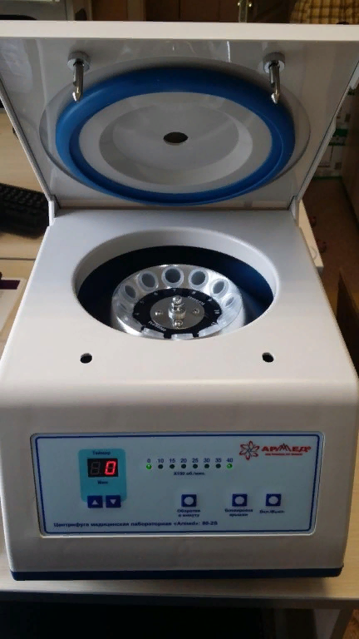
Распределение результатов
Особенности:
1 Таймер на 30 минут- возможность знать точное время до окончания рабочего процесса
2 Ротор на 12 пробирок
3 Защита ротора от разбалансировки
4 Автоматическое отключение двигателя и остановка вращения ротора в аварийных ситуациях
5 Блокировка случайного открытия крышки при вращении ротора , блокировка запуска электродвигателя при незакрытой крышке
Рис 6.Центрифуга armed 80-2s
Центрифугирование-это воздействие на вещества путем сверхскоростного вращения в специализированном аппарате.
В клинических и санитарно-гигиенических лабораториях центрифугирование используют для отделения эритроцитов от плазмы крови, сгустков крови от сыворотки, плотных частиц от жидкой части мочи.
Плазма крови- жидкая часть крови в которой взвешены форменные элементы. Макроскопически представляет собой однородную мутную желтоватую жидкость, собирающаяся в верхней части сосуда с кровью после осаждения форменных элементов.

День 16-17
Определение концентрации С-реактивного белка в сыворотке крови иммунотурбидиметрическим методом
Клинико-диагностическое значение: СРБ – это альфа 2-глобулин и компонент неспецифического иммунного ответа на ранних стадиях проникновения антигена в организм. СРБ относится к белкам острой фазы. При тяжелых воспалениях синтез его в печени возрастает более, чем в тысячу раз. Уровень СРБ в крови увеличивается в течение 6-10 часов в реакциях острой фазы (разрушение тканей, воспаление).
Принцип метода: С-реактивный белок (СРБ) сыворотки взаимодействует с моноспецифическими антителами, присутствующими в избытке в реакционной смеси с образованием преципитата, усиленного ПЭГ.
Диапазон измерения метода: 8-150 мг/л.
Норма: до 10 мг/л (37°С);
ОБОРУДОВАНИЕ И РЕАГЕНТЫ:
1. Спектрофотометр с термостатированной кюветой, длина волны 340 нм, длина оптического пути 1 см; температура реакции 37°С;
2. Секундомер;
3. Автоматические пипетки на 75 мкл, 200 мкл и 1000 мкл;
4. Сыворотка крови негемолизированная / плазма;
5. СРБ-буфер (ТРИС-буфер 0,01 моль/л, содержащий 5% ПЭГ);
6. Антисыворотка против СРБ;
7. Калибровочные растворы №№ 1-5 с указанной на этикетках концентрацией СРБ;
8. Физиологический раствор (хлорид натрия 0,9%).
Антисыворотка разводится в 3 раза (1:2) СРБ буфером с ПЭГ (полиэтиленгликолем).
ПРОВЕДЕНИЕ АНАЛИЗА
Перед проведением анализа реагенты следует прогреть до температуры измерения (37°С).
Перемешивать содержимое пробирок в течение 15 секунд. Измерить оптическую плотность проб при длине 340 нм ровно через 5 минут после добавления антисыворотки. РАСЧЕТ Расчет концентрации СРБ проводят по нелинейной калибровочной кривой.

День 18-20
Определение АЧТВ на анализаторе показателей гемостаза АПГ 4-02-П
АЧТВ (активированное частичное тромбопластиновое время) – один из базовых показателей коагулограммы, оценивающий эффективность внутреннего пути свертывания крови.
Для определения используется АЧТВ(АПТВ)- тест
ПРИНЦИП МЕТОДА: Определяется время свёртывания плазмы крови в условиях стандартизированной активации контактной фазы (эллаговой кислотой) и фосфолипидами (кефалином) процесса коагуляции в присутствии ионов кальция.
РЕАКТИВЫ:
1. АПТВ-реагент – раствор, содержащий мозговые фосфолипиды, эллаговую кислоту, буфер и стабилизаторы.
2. Хлорид кальция, 0,277% раствор.
ОБОРУДОВАНИЕ:
1. Коагулометр
2. Пробирки центрифужные пластиковые
3. Автоматические дозаторы
ПОДГОТОВКА БИОМАТЕРИАЛА:
Кровь для исследования забирают из локтевой вены в пластиковую или силиконированную пробирку, содержащую 3,8% раствор натрия лимоннокислого 3-х замещённого (цитрата натрия), соотношение объёмов крови и цитрата натрия – 9:1. Кровь центрифугируют при 3000 – 4000 об/мин (1200g) в течение 15 минут. В результате получают бедную тромбоцитами плазму, которую переносят в чистую пробирку и исследуют.

ПОДГОТОВКА РЕАГЕНТОВ К РАБОТЕ:
1. Флакон с АПТВ-реагентом необходимо встряхнуть и оставить при комнатной температуре.
2. Часть раствора хлористого кальция надо отлить в пробирку и прогреть в течение 10 минут при 37о С.
ПРОВЕДЕНИЕ АНАЛИЗА:
1. В кювету коагулометра внести 0,1 мл. исследуемой плазмы и прогреть её при 37о С в течение 1 минуты
2. В кювету добавить 0,1 мл. АПТВ-реагента, имеющего комнатную температуру
3. Через 3 минуты добавить 0,1мл раствора хлорида кальция (прогретого до 37о С), и зарегистрировать время свёртывания
Норма АЧТВ — от 28 до 40 секунд. Однако каждая лаборатория определяет свою норму, которая зависит от применяемых реактивов и лабораторного оборудования. В графе бланка лабораторного исследования показатель обозначается как норма или референсное значение.
Увеличение АЧТВ говорит о склонности к кровотечениям. В этом случае кровь сворачивается дольше положенного времени из-за недостатка в ней коагулянтов или наличия ингибиторов. Снижение АЧТВ показывает склонность организма к тромбообразованию.

